CONTRATO DE FORNECIMENTO Nº 078/2023
PREGAO ELETRÔNICO Nº 028/2023

CONTRATO DE PRESTAÇÃO DE SERVIÇOS, QUE ENTRE SI CELEBRAM, O MUNICÍPIO DE AMARAL
FERRADOR e a empresa SPEED BRASIL PEÇAS E ASSESSORIOS LTDA.

Pelo presente instrumento, de um lado, o MUNICÍPIO DE AMARAL FERRADOR, pessoa jurídica de direito público interno, inscrito no CNPJ sob o nº 90.152.299/0001-92, com sede na Praça IV de Maio, 16, Centro, CEP 96.635-000, neste ato representado por seu Prefeito Municipal, Sr. NATANIEL SATIRO DO VAL CANDIA, brasileiro, solteiro, eletricista, maior, inscrito no CPF sob o nº. 522.842.800-30 portadores da cédula de identidade nº 4052944867-SSP/PC/RS, residente e domiciliado na Rua João Pereira Borges nº 342, nesta cidade, CEP 96.635-000, em Amaral Ferrador, RS, doravante denominado simplesmente CONTRATANTE, e de outro lado, a empresa SPEED BRASIL PEÇAS E ASSESSORIOS LTDA, CNPJ 12.184.868/0001-78, com sede na Rua AV. São Paulo, nº 251, CEP 90.230-161, Bairro Saq. Geraldo, PORTO PELOTAS/RS, neste ato representado pela sua procuradora Legal Srta. ALINE FERNANDES DA SILVA, Brasileira, solteira, inscrito no CPF sob 025.686.700-37, RG sob nº 5110632824SSP/RS, residente domiciliado na Rua Sebastiao Laurentino da Silva, nº 52, apto 505ª, Bairro Córrego Grande FLORIANÓPOLIS/SC simplesmente denominada “CONTRATADA”, os quais firmam o presente contrato, com fundamento na Lei 8.666/93, bem como mediante as seguintes cláusulas e condições:

TÍTULO I
DO OBJETO

PRIMEIRA - Constitui objeto do presente contrato de fornecimento, pela CONTRATADA ao CONTRATANTE, do fornecimento COMPONENTES MECÂNICOS PARA ÔNIBUS VOLARE V6, PLACA IPG 8116 E IPG 8145, IVECO PLACA ISX 1636 E SPRINTER PLACA JAQ 9G55, lotados na Secretaria Municipal de Educação, observando às especificações constantes na proposta da CONTRATADA, em conformidade com Edital de PREGÃO ELETRÔNICO: Nº 028/2023, que é parte integrante deste, na forma abaixo:

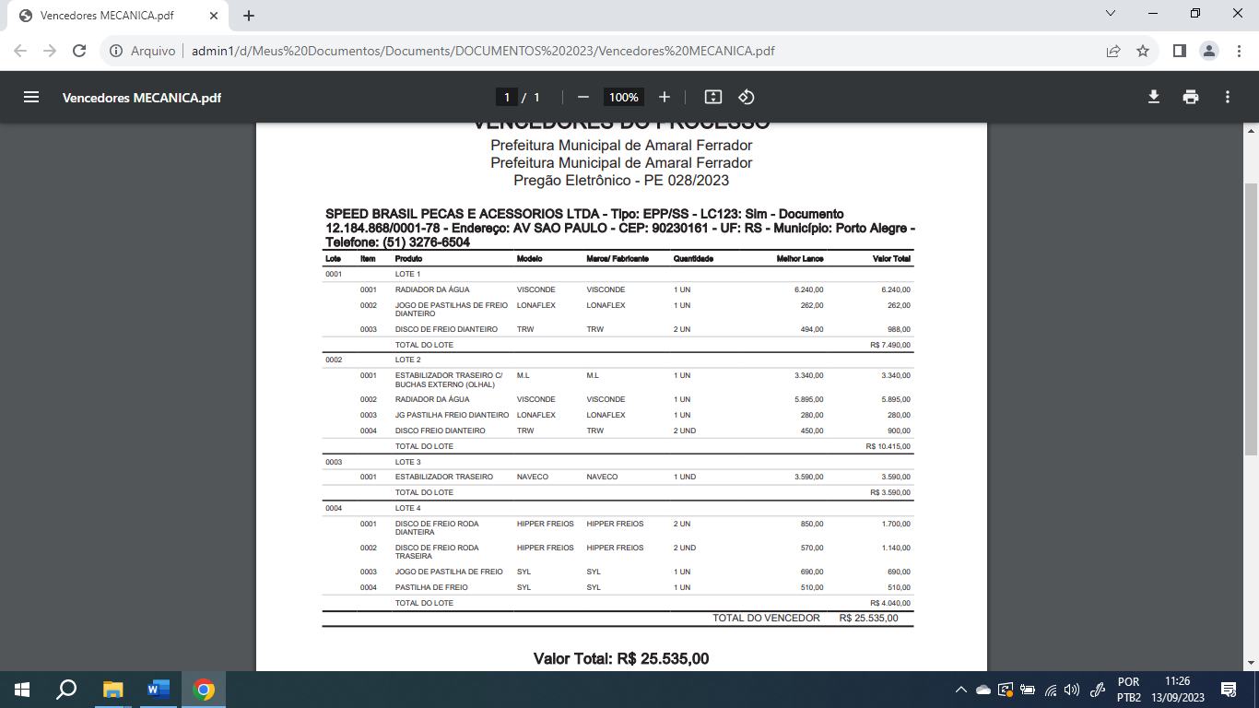
TÍTULO II
DOS ASPECTOS FINANCEIROS

SEGUNDA – O CONTRATANTE pagará à CONTRATADA, pelas peças fornecidas, o valor total de R$ 25.535,00 (vinte e cinco mil quinhentos e trinta e cinco reais).

TERCEIRA – O preço a ser pago pelo CONTRATANTE e discriminado na cláusula anterior, corresponde a todas as peças fornecidas, responsabilidade técnica, encargos sociais, seguros, tributos e tudo mais que venha a incidir direta ou indiretamente na execução dos serviços objeto deste contrato, não cabendo mais nenhuma importância a ser saldada pelo CONTRATANTE à CONTRATADA.

QUARTA – A liberação de pagamento dar-se-á mediante total fornecimento das peças e aceite pelo CONTRATANTE, após vistoria, fiscalização e autorização da Secretaria Municipal de Educação, no prazo de até 30 (trinta) dias será efetuado em moeda corrente nacional, a contar da entrega do veiculo com aceite da secretaria requisitante.

Parágrafo Único – A CONTRATADA deverá apresentar, para fins de liquidação da despesa, as certidões de regularidade para com as Fazendas Federal, Estadual e Municipal, sob pena de não liquidação e, por conseguinte, não pagamento.

TÍTULO III
DO PRAZO E VIGÊNCIA

QUINTA – O fornecimento dar-se-á, a contar da assinatura deste instrumento e serão concluídos no prazo de até 10 (dez) dias, também contados da assinatura deste, ficando a CONTRATADA sujeita às seguintes multas, estabelecendo-se, ainda, que a importância relativa a tais penalidades será deduzida dos valores a serem pagos à CONTRATADA:

a) Multa de 1% (um por cento) por dia de atraso, limitado a 10 (dez) dias, o qual será considerado, se ultrapassado, como inexecução contratual;

b) Multa de 10% (dez por cento) no caso de inexecução parcial do contrato, sem prejuízo das sanções administrativas como suspensão do direito de licitar, a ser apurado em procedimento próprio.

c) Multa de 12% (doze por cento) no caso de inexecução total do contrato, sem prejuízo das sanções administrativas como suspensão do direito de licitar, a ser apurado em procedimento próprio.

Parágrafo Primeiro – As multas previstas na cláusula quinta deste instrumento só deixarão de ser aplicadas por atraso em decorrência de caso fortuito e força maior, desde que não superior a 10 (dez) dias, além de pronta e expressamente comunicado ao CONTRATANTE.

Parágrafo Segundo – Pelas peças fornecidas, a CONTRATADA dará a garantia de 90 (noventa) dias, por eventuais defeitos das mesmas.

TÍTULO IV
DA RESCISÃO

SEXTA – O presente contrato poderá ser rescindido por qualquer das razões previstas no art. 78 da Lei 8.666/93.

SETIMA – Em caso de rescisão contratual por descumprimento das obrigações ora assumidas, ficará a CONTRATADA sujeita a multa de 10% sobre o valor total do contrato, mais a penalidade de suspensão do direito de licitar por prazo de 01 (um) ano.

TÍTULO V
DAS CONDIÇÕES GERAIS

OITAVA – O presente contrato só poderá ser alterado nas hipóteses previstas no art. 65, incisos e parágrafos, da Lei 8.666/93, mediante comprovação e parecer conclusivo da Administração.

TÍTULO VI
DA DOTAÇÃO ORÇAMENTÁRIA

NONA – As despesas decorrentes do presente contrato correrão por conta de verba existente na rubrica orçamentária:
2013 – Manutenção das atividades do transporte escolar ensino fundamental.
3.3.90.30.00.00.00 – Material de consumo.

TÍTULO VII
DO FORO

DÉCIMA – Fica eleito o Foro da Comarca de Encruzilhada do Sul, para nele dirimirem eventuais dúvidas ou litígios acerca deste contrato, com exclusão de qualquer outro, por mais privilegiado que o seja.

TÍTULO VIII
DA EFICÁCIA JURÍDICA

DÉCIMA PRIMEIRA – E, assim, estando justos e contratados, assinam o presente instrumento em 03 (três) vias de igual teor e forma, na presença das testemunhas abaixo, para que se produzam todos os efeitos jurídicos.

Amaral Ferrador, 15 de setembro de 2023.

Pelo CONTRATANTE | Pela CONTRATADA
NATANIEL SATIRO DO VAL CANDIA  Prefeito Municipal | ALINE FERNANDES DA SILVA Procuradora legal

Testemunhas:

_______________________________ _______________________________
Nome: Nome:
CPF: CPF:

